姓名_________ 班级___________ 学号_______________ 桌号_________

电子工艺实习报告
－、安全操作部分
- 判断下列各题是否正确（正确 ，错误）
  - 站在潮湿的地面或者金属板上操作电器设备时可能遭受电击。 ( )
  - 湿手操作电气设备是安全的。 ( )
  - 所有金属设备都应当可靠接地（接零）。 ( )
  - 电器着火时可以用水扑救。 ( )
  - 只触及电源电路中一根导线不会触电。 ( )
  - 发现触电者立即呼救叫人，并打电话叫救护车。 ( )
  - 用毕设备应手拉导线拔出插头。 ( )
  - 即使认为烙铁时冷的，也只能拿着烙铁手柄。 ( )
  - 烙铁可以放在工作台上的任何地方。 ( )
  - 拆焊时可能引起焊锡飞溅，造成烫伤。 ( )
  - 对一台未用过的设备先检查电源，核对电压，再通电。 ( )
  - 暂时离开工作间不一定切断电源。 ( )
  - 保险丝烧断后，应先找出原因，然后再换新的。 ( )
  - 保险丝烧断了，手头没有相同规格的，可以用导线代替 ( )
  - 零线不带电，可以用手触摸 ( )
  - 三线插头可以去掉地线，插到二孔插座上去 ( )
  - 设计用电产品，必须把安全标准放在首位 ( )

2. 填空
    - 在维修电气设备前应断开电源，并将_____拔出
    - 电容器能存储_____，因而维修设备时应先将________的电容器______
    - 安全电压一般指_____伏，恶劣环境条件下安全电压为_____伏
    - 使用万用表时，只有选择_____档_____伏以上量程，才能量220伏电压
    - 一台自己从来没有使用过的设备，在接通电源前应先检查__________是
否与电源电压相符
    - 电磁污染对人体健康可能的危害是1__________，2___________，
3__________

3. 选择
- 进入车间时，应先合_____，再合_____，最后接通_____
离开车间断电时，应先断_____，再断_____，最后断_____。
- 总开关 B. 用电开关 C. 用电设备
(2) 电源开关的电源进线应接到_____上
A. 静止触头 B.动触头
(3) 使用万用表必须注意选择_____开关，如果测试范围不清时，应将量程开关放在_____
A.最大 B.最小 C.量程 D.功能

4. 将图中所示电源线、保险、电源开关、三孔插座及用电器按正确接线方法连接
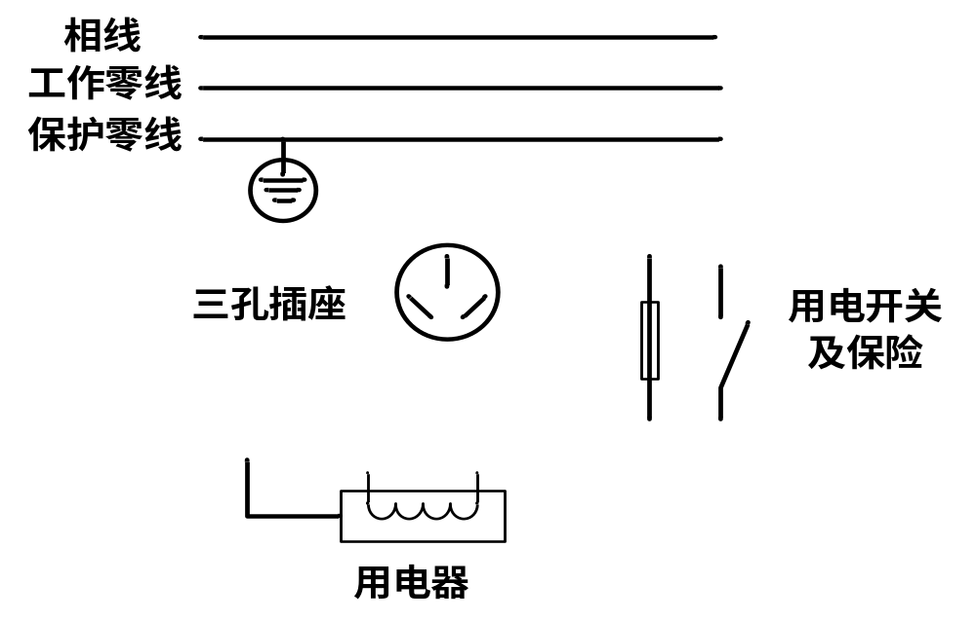
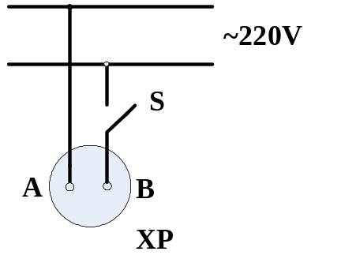5.如右图所示 开关S断开时，用试电笔测量
A孔: (1)带电
(2)不带电
(3)要分析
简要说明理由。

二、焊接技术部分
1．写出下图中内热式电烙铁主要部分的名称，并实测后填空。
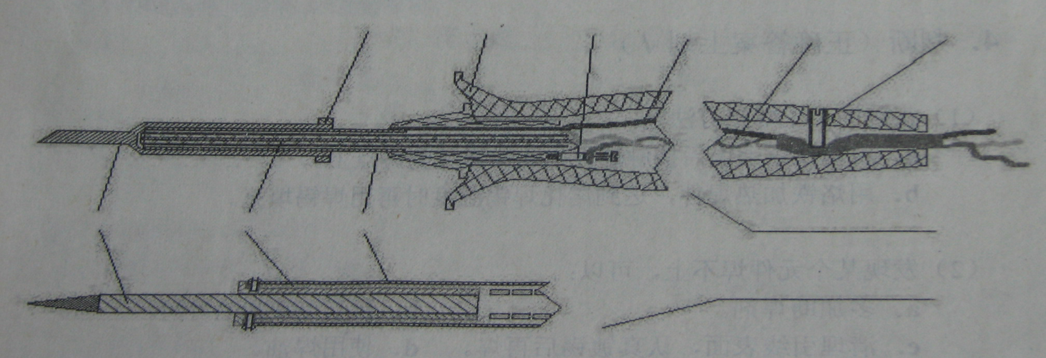

2. 选择填空（可以多选）
焊接下列焊件应选用的烙铁为：
  - 一般印制电路板 ( )
  - Φ2导线与接线板焊片 ( )
  - MOS器件 ( )
  - 2mm厚铜排上焊导线 ( )
A.20W内热 B.30W外热式 C.50W内热式 D.100W内热式 E.300W外热式

3.填空
- 对电烙铁进行摔打、敲击，容易使内部_____破坏，造成_____的后果
- 电子焊接中常用的焊锡成分为Sn___%,Pb____%,熔点_____℃。电子装配手工焊接常用助焊剂为_____，主要成分是_______和_______，失效的标志是_____________。
- 手工烙铁焊接电子元器件时，最重要的一步是给元件引线_____，导线焊接前一定要先_____。
- 焊点失效的外因是__________，__________，__________，他们是通过__________，即__________起作用。
- 五步法焊接的关键在于先使__________加热到焊锡熔点；然后再在焊点上加__________；最后撤离__________。在__________前保持焊件静止状态
- 工业生产中常用的焊锡方法是__________和__________
- 表面安装技术的简称是__________。其中焊接方法主要是______________

4.选择（可以多选）
(1) 正确的手工焊接方法是：
- 用烙铁粘上锡后接触焊件，让焊锡流到焊点上。
- 用烙铁加热焊件，到达溶化焊锡温度时再用焊锡填充

发现某个元件焊不上，可以：
  - 多加助焊剂
  - 延长烙铁加热时间
  - 清理引线表面，认真镀锡后再焊
  - 使用焊油

    - 电源线的焊接应采用
      - 搭焊
      - 绕焊
      - 钩焊

(4) 助焊剂的作用是：
- 去除油污
- 去除氧化膜
- 增加焊料的流动性
- 除锈
- 保护溶态焊锡不被氧化

(5)在焊锡合金的状态图中，最合适焊接的温度：
- 高于液相线50℃
- 等于液相线温度
- 低于液相线10℃

(6)采用再流焊工艺时，SMT的工艺过程是：
- 点胶－贴片－固化－焊接
- 涂焊膏－贴片－焊接

5．讨论与思考
(1)用一两句话概括焊接技术的要领

(2)电气连接除了焊锡和教材第5章所述的方法以外还可能有那些方法？

(3)锡焊除了用于电气连接还可以做什么？请举出两个例子

三、印刷电路板部分
(一)填空
1．印制板对外连接的方法主要有：
(1)______方式，优点是____________________,缺点是_____________________.
(2) ______方式，优点是___________________,缺点是______________________.
2．印制板的设计技巧包括：
(1)散热设计：基本原则是____________，____________
(2)地线设计：基本概念是____________，基本原则是____________
(3)电磁干扰主要有三种形式______________，____________，______________。
3．元件在印制板上安装方式有：
(1)_______安装，优点____________________,缺点是________________
(2)_______安装，优点____________________,缺点是________________
4．金属化孔是____________________________________________的方法，是通过将___________________________________实现的。
5．印制导线的宽度主要取决于导线的_____________,一般可按每毫米宽度______A电流进行估算，任何情况下________线应尽可能宽，一般不应小于________.
6．相邻导电图形之前的间距由它们之间的__________决定，一般1mm间距可承受电压约_______V.
7．设计制作印制电路板的工艺流程是：（根据流程，方框可增减）
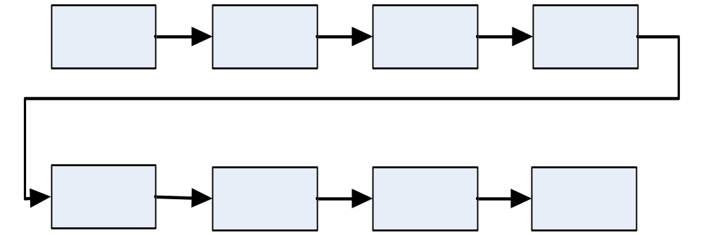
（二）选择（可以多选）
1.通用电子仪器仪表中印制板采用：
(1)酚醛板 (2) 环氧板 (3) 三氯氰胺板
2.一般双列直插继承电路常用的管脚间距是：
(1)2.5mm (2)2.54mm (3)2.45mm
3.印制板设计布局应遵循的原则是：
(1)先大后小 (2)先主后次 (3)先集成后分立 (4)先特殊后一般
4.设计印制板对元件安装孔的孔径d1与元件管脚直径d2的关系应该是：
(1) d1=d2 (2)d1=d2+(0.2~0.3mm) (3)d1=d2+(1~2mm)

(三)研讨
1.制版蚀刻方法除了制作印制电路板还可以做什么?举出一种设想

2.除了教材上讲的方法还可以用什么材料和方法制造印制板?

3.设计印制板有什么捷径?

四、元器件部分
(一)判断
(1)按示意图判断
双列直插IC 元器件引线弯曲
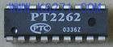
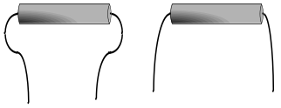

哪个较为合理?
标出管脚顺序 ____________

- 用指针式万用表检测电位器，发现：（如下图）
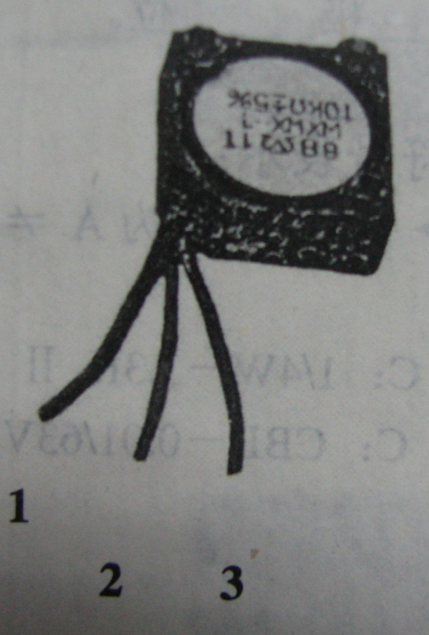
  - 1~2间电阻为固定值962Ω
  - 2~3间随电位器顺时针旋转阻值由962Ω～0.2Ω
  - 1~3间随电位器顺时针旋转阻值由0.2Ω～962Ω
已知此电位器阻值精度为±5%
则电位器标称值为_________,中心抽头为____________

(二) 元件标志
1.标出下列电阻的阻值以及精度
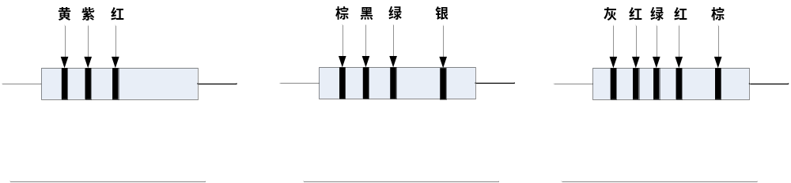
2.写出下列元件标称值
(1)电阻109________、220_______、333_________、471_________________。
(2)电容226________、105_______、474_________、562_________________。

(三)填空
1.写出左边表格中片式电阻的长和宽(*为英制，其余为公制)
 | 2125 | 1608 | 1005 | *0603
长
宽

2.写出下列开关的极和位数
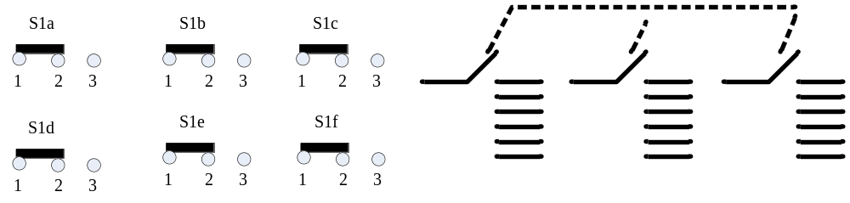
（1）_________极________位。 (2) _________极________位。

（四）下列各组件能否相互代用(不考虑安装)，用符号表示
(例:B可以代替A表示为BA;互代为AB；不可代为A≠B)
(1) A:1/8W—3.3KⅠ; B:1/4W—3.3KⅠ; C: 1/4W—3.3KⅡ
(2) A:CC—0.01/63V; B:CL—0.01/63V; C: CBB—0.01/63V
(3) A:RJ—1/4W 5.1K; B:RT—1/4W 5.1K;
(4) A:CD11—100μ/16V; B:CD11—100μ/25V;
(5)插座A：220V 1A；B：63V 3A C：380V 3A

（五）根据下图所示元件标志填表
序号 | 名称  （写出主要材料种类） | 标称值 | 精度
1
2
3
4
5
6
7
8
9
10
注： （1）名称例如：聚苯乙烯电容、碳膜电阻 （2）第8种可以不标精度
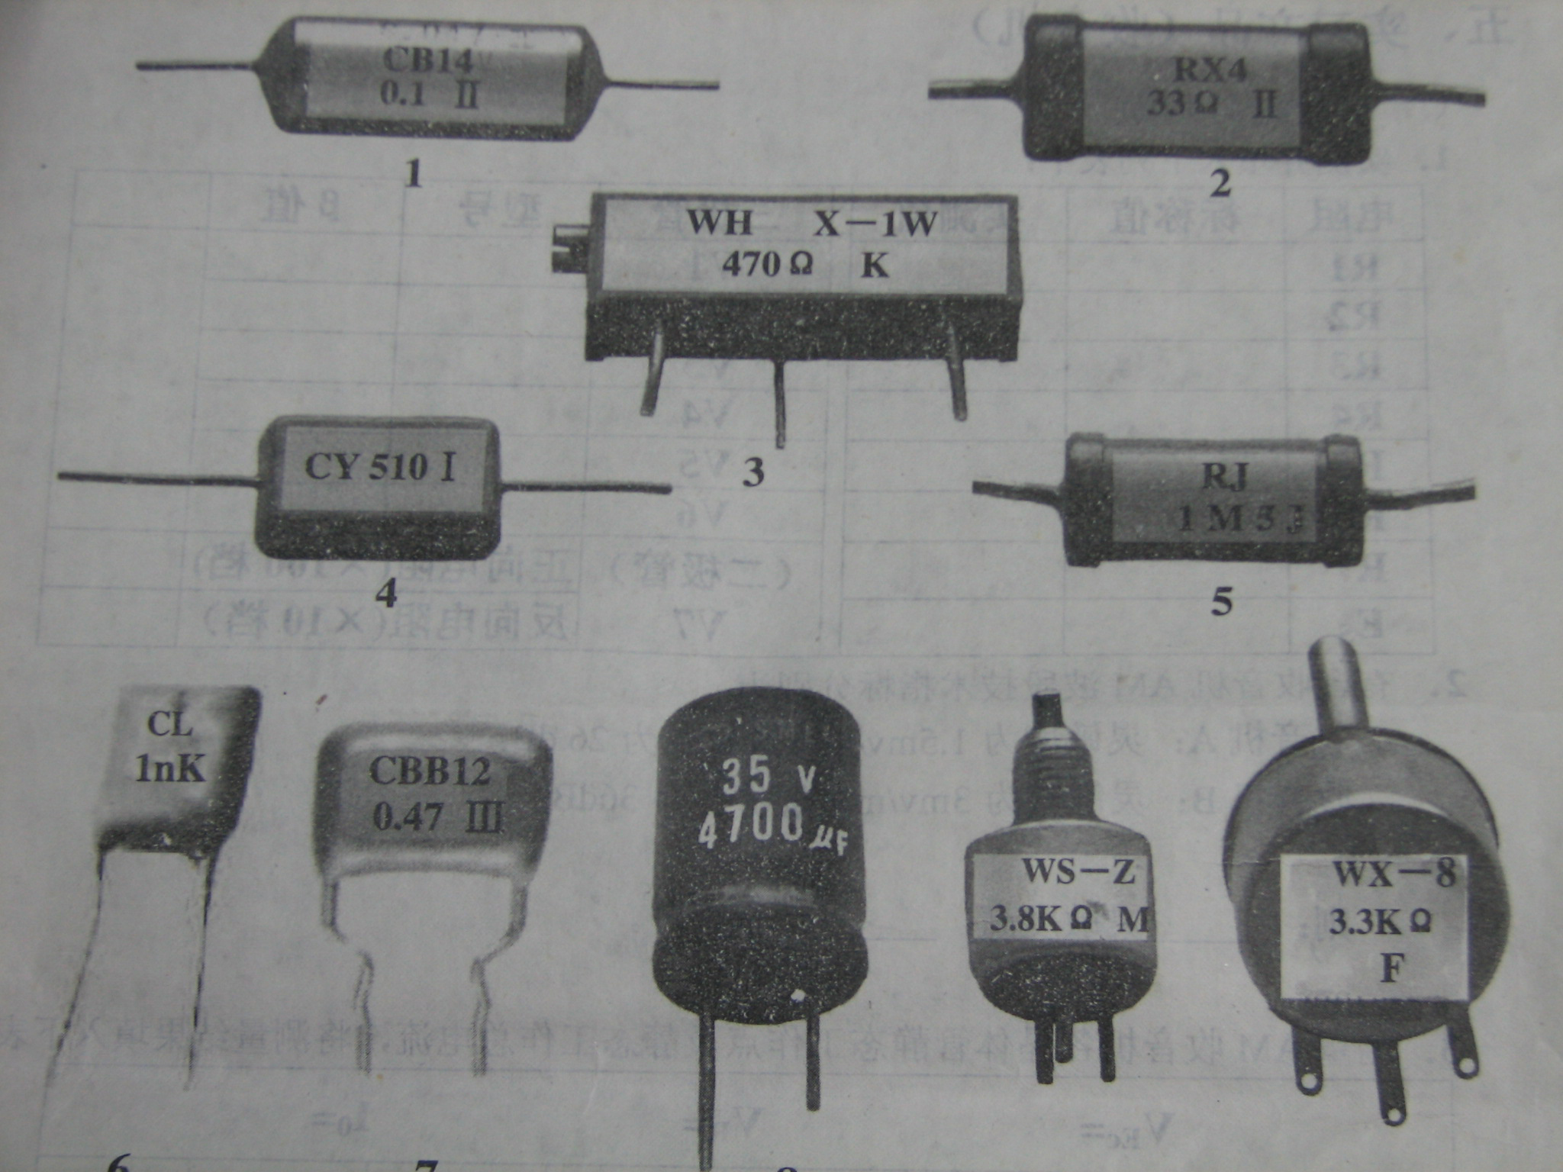
(六)研讨
1.选用电子元器件首要考虑什么？如何解决经济性和可靠性的矛盾？

2.电子元器件可否免检测使用？

3.电子元器件发展趋势式什么？设计或提出一种与现有元器件不同的新型元器件模式。

